МИНОБРНАУКИ РОССИИ
Санкт-Петербургский государственный
Электротехнический университет
«ЛЭТИ» им. В.И. Ульянова (Ленина)
Кафедра МОЭВМ

отчет
по лабораторной работе №8
по дисциплине «Машинное обучение»
Тема: Классификация (линейный дискриминантный анализ, метод опорных векторов)

Студент гр. 6307 |  | Золотухин М. А.
Преподаватель |  | Жангиров Т. Р.

Линейный дискриминантный анализ¶
Проведем классификацию наблюдений используя LDA
X_train, X_test, y_train, y_test = train_test_split(X, Y, test_size=0.5,
random_state=0)

from sklearn.discriminant_analysis import LinearDiscriminantAnalysis

clf = LinearDiscriminantAnalysis()
y_pred = clf.fit(X_train, y_train).predict(X_test)
print((y_test != y_pred).sum()) #количество наблюдений, который были неправильно определены
3

Параметры классификатора:
- solver — метод решения
- shrinkage — параметр усадки
- priors — априорные вероятности
- n_components — число компонент для уменьшения размерности
- store_covariance — явно вычислить взвешенную ковариационную матрицу внутри класса при solver=svd
- tol — абсолютный порог для того, чтобы сингулярное число X считалось значимым
- covariance_estimator — используется для оценки covariance_estimator ковариационных матриц вместо того, чтобы полагаться на эмпирическую оценку ковариации
Атрибуты:
- coef_ — весовые вектора.
- intercept_ — intercept term.
- covariance_ — взвешивая внутри класса ковариационная матрица.
- means_ — по-классовые средние.
- priors_ — априорные вероятности классов (в сумме равны 1).
- scalings_ — масштабирование фич в пространстве составленном из центроидов классов. (Только для svd и eingen решателей)
- xbar_ — общее среднее (если решатель — svd).
- classes_ — лэйблы классов.
Используя функцию score() выведем точность классификации
clf.score(X_test, y_test)

0.96

Постройте график зависимости неправильно классифицированных наблюдений и точности классификации от размера тестовой выборки. Размер тестовой выборки изменяйте от 0.05 до 0.95 с шагом 0.05. Параметр random_state сделайте равным номеру своей зачетной книжки. Обоснуйте полученные результаты.

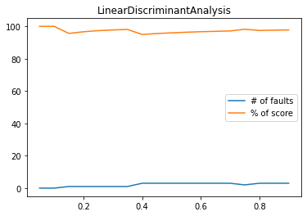
Функция transform позволяет спроецировать данные с увеличенной дисперсией.
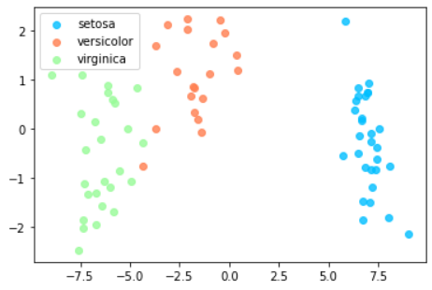
Исследуйте работу классификатор при различных параметрах solver, shrinkage.
for solver in ['svd', 'lsqr', 'eigen']:
test_results = estimate_clf(LinearDiscriminantAnalysis(solver=solver))
show_result(LinearDiscriminantAnalysis, test_results)

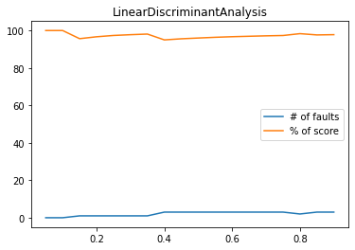
shrinkage

Зададим априорную вероятность классу с номером 1 равную 0.7, остальным классам зададим равные априорные вероятности. Как это сказалось на результате?

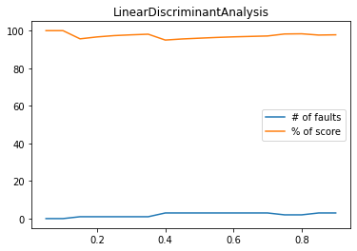
На результате это не отразилось.

Метод опорных векторов
Классификацию при SVM на тех же данных

clf = svm.SVC()
y_pred = clf.fit(X_train, y_train).predict(X_test)
print((y_test != y_pred).sum())
print(clf.score(X, Y))
4
0.9533333333333334
Используя функцию score() выведите точность классификации

clf.score(X_test, y_test)

0.9466666666666667
Выведите следующую информацию
print(clf.support_vectors_)
print(clf.support_)
print(clf.n_support_)

- support_vectors_ — опорные вектора
- support_ — индексы векторов
- n_support_ — количество опорных векторов для каждого класса
Постройте график зависимости неправильно классифицированных наблюдений и точности классификации от размера тестовой выборки. Размер тестовой выборки изменяйте от 0.05 до 0.95 с шагом 0.05. Параметр random_state сделайте равным номеру своей зачетной книжки. Обоснуйте полученные результаты.
test_results = estimate_clf(svm.SVC())
show_result(svm.SVC, test_results)
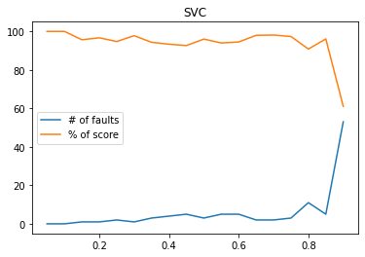
Исследуйте работу метода опорных векторов при различных значениях kernel, degree, max_iter

for kernel in ['linear', 'poly', 'rbf', 'sigmoid']:
test_results = estimate_clf(svm.SVC(kernel=kernel))
show_result(svm.SVC, test_results)
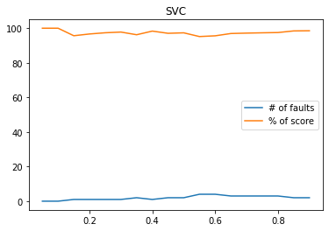
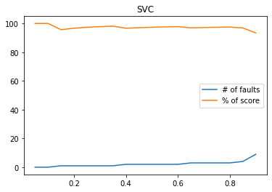
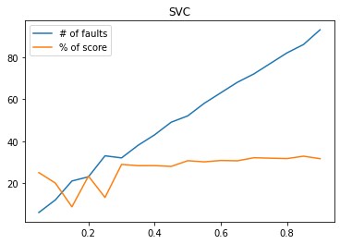
In [61]:
for degree in range(3, 10):
test_results = estimate_clf(svm.SVC(kernel='poly', degree=degree))
show_result(svm.SVC, test_results)
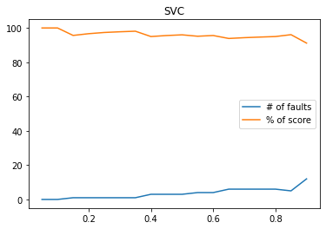
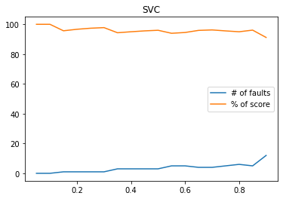
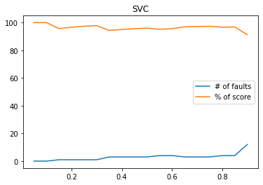
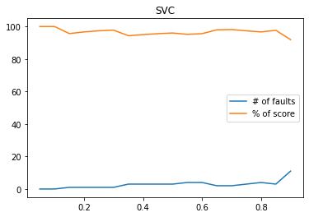
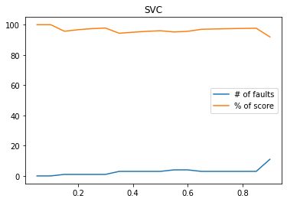
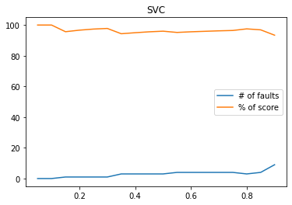
In [62]:
for max_iter in [-1, 40, 200, 300]:
test_results = estimate_clf(svm.SVC(max_iter=max_iter))
show_result(svm.SVC, test_results)
Проведите исследование для методов NuSVC и LinearSVC. В чем их отличие от SVC
In [72]:
test_results = estimate_clf(svm.NuSVC(nu=0.01))
show_result(svc, test_results)

test_results = estimate_clf(svm.LinearSVC())
show_result(svc, test_results)
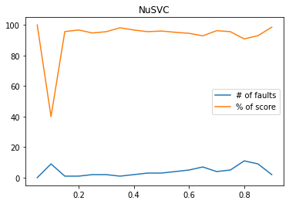

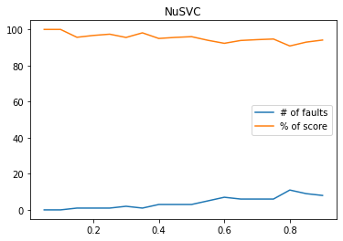
LinearSVC — это SVC с линейным ядром, но под капотом имеющий другую реализацию. NuSVC — тот же SVC, но имеет параметр для количества поддерживающих векторов.

